**Для тестирования процесса Европротокола следует использовать этапы в указанном порядке (с учетом скринов процесса интерфейса):**

**I ЭТАП «ПРОВЕРКА ДАННЫХ»** (проводится проверка соответствия основных заполненных участниками данных по страховому событию)

* 1. VerifyPhoneBMG проверка ИИН и мобильного номера
  2. GetActivePolicies проверка данных по наличию страхового полиса

**II «Регистрация декларации»**

2.1. Ввод данных для регистрации декларации в фронтальной части

**III ЭТАП «ПОДПИСАНИЕ ДЕКЛАРАЦИИ»**

3.1. Подписание декларации с использованием биометрии и облачного ЭЦП

**IV ЭТАП «РЕГИСТРАЦИЯ СТРАХОВОГО СОБЫТИЯ»**

4.1. SetEuroprotocol регистрация страхового события

4.2. SetIE_attachment передача материалов (фото/видео) страхового события

**V ЭТАП «ОПОВЕЩЕНИЕ СТРАХОВЫХ КОМПАНИЙ»**

5.1. ЕСБД направляет данные о ЕП в Страховые компании о страховом событии

**VI ЭТАП «ПРОВЕРКА СТАТУСА»**

6.1. InsuranceEventStatus передача информации о статусе страхового события

**Далее по каждому методу отдельно:**

**I Этап.**

* 1. **Проверка ИИН и мобильного номера**

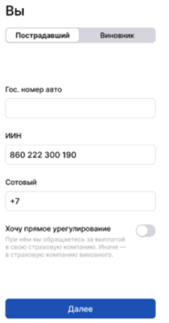

Методом VerifyPhoneBMG (<https://wiki.mkb.kz/index.php/VerifyPhoneBMG>) необходимо проверить соответствие информации в Базе Мобильных Граждан по ИИН и номеру мобильного телефона участников Страхового события.

*Запрос VerifyPhoneBMG:*

1. <**soapenv:Envelope** xmlns:soapenv="<http://schemas.xmlsoap.org/soap/envelope/>" xmlns:iic="<https://icweb/IICWebService>">
2. <**soapenv:Header**/>
3. <**soapenv:Body**>
4. <**iic:Execute**>
5. <**iic:aSessionId**>?</**iic:aSessionId**>
6. <**iic:aRequest**>
7. <**iic:Type**>VerifyPhoneBMG</**iic:Type**>
8. <**iic:Version**>1</**iic:Version**>
9. <**iic:Body**>
10. Xml в кодировке Base64
11. <**VerifyPhoneBMG**>
12. <**IIN**>ИИН</**IIN**>
13. <**PHONE**>мобильный номер в формате 77#########</**PHONE**>
14. </**VerifyPhoneBMG**>
15. Xml в кодировке Base64
16. </**iic:Body**>
17. </**iic:aRequest**>
18. </**iic:Execute**>
19. </**soapenv:Body**>
20. </**soapenv:Envelope**>

*Ответ VerifyPhoneBMG:*

1. <**soap:Envelope** xmlns:soap="<http://schemas.xmlsoap.org/soap/envelope/>" xmlns:xsi="<http://www.w3.org/2001/XMLSchema-instance>" xmlns:xsd="<http://www.w3.org/2001/XMLSchema>">
2. <**soap:Body**>
3. <**ExecuteResponse** xmlns="<https://icweb/IICWebService>">
4. <**ExecuteResult**>
5. <**ResultCode**>0</**ResultCode**>
6. <**Body**>
7. Xml в кодировке Base64
8. <**VerifyPhoneBMG**>
9. <**result**>true</**result**>
10. </**VerifyPhoneBMG**>
11. </**Body**>
12. </**ExecuteResult**>
13. </**ExecuteResponse**>
14. </**soap:Body**>
15. </**soap:Envelope**>

*Пример запрос VerifyPhoneBMG:*

1. <**soapenv:Envelope** xmlns:soapenv="<http://schemas.xmlsoap.org/soap/envelope/>" xmlns:iic="<https://icweb/IICWebService>">
2. <**soapenv:Header**/>
3. <**soapenv:Body**>
4. <**iic:Execute**>
5. <**iic:aSessionId**>?</**iic:aSessionId**>
6. <**iic:aRequest**>
7. <**iic:Type**>VerifyPhoneBMG</**iic:Type**>
8. <**iic:Version**>1</**iic:Version**>
10. <**iic:Body**>
11. Xml документа в кодировке Base64
12. <**VerifyPhoneBMG**>
13. <**IIN**>981213350664</**IIN**>
14. <**PHONE**>77719052133</**PHONE**>
15. </**VerifyPhoneBMG**>
16. Xml документа в кодировке Base64
17. </**iic:Body**>
18. </**iic:aRequest**>
19. </**iic:Execute**>
20. </**soapenv:Body**>
21. </**soapenv:Envelope**>

*Пример ответа на запрос VerifyPhoneBMG:*

1. <**soap:Envelope** xmlns:soap="<http://schemas.xmlsoap.org/soap/envelope/>" xmlns:xsi="<http://www.w3.org/2001/XMLSchema-instance>" xmlns:xsd="<http://www.w3.org/2001/XMLSchema>">
2. <**soap:Body**>
3. <**ExecuteResponse** xmlns="<https://icweb/IICWebService>">
4. <**ExecuteResult**>
5. <**ResultCode**>0</**ResultCode**>
6. <**Body**>
7. Xml в кодировке Base64
8. <**VerifyPhoneBMG**>
9. < **result**>true</**result**>
10. </**VerifyPhoneBMG**>
11. Xml в кодировке Base64
12. </**Body**>
13. </**ExecuteResult**>
14. </**ExecuteResponse**>
15. </**soap:Body**>
16. </**soap:Envelope**>
    1. **Проверка данных по наличию страхового полиса**

Методом GetActivePolicies ByIINGRNZ (<https://wiki.mkb.kz/index.php/GetActivePolicies_ByIINGRNZ>) необходимо проверить данные по наличию полиса Обязательного страхования Гражданско-Правовой Ответственности Владельцев Транспортных Средств (далее – ОС ГПО ВТС) у участников Страхового события и получить данные их Страховых Компаний, в которых ими был оформлен полис.

*Запрос GetActivePolicies ByIINGRNZ (Версия запроса в aRequest.Version должна быть равно 3. Тело запроса в aRequest.Body должно содержать текст Xml документа в кодировке Base64):*

1. <**soapenv:Envelope** xmlns:soapenv="<http://schemas.xmlsoap.org/soap/envelope/>" xmlns:iic="<https://icweb/IICWebService>">
2. <**soapenv:Header**/>
3. <**soapenv:Body**>
4. <**iic:Execute**>
5. <**iic:aSessionId**>?</**iic:aSessionId**>
6. <**iic:aRequest**>
7. <**iic:Type**>GetActivePolicies ByIINGRNZ</**iic:Type**>
8. <**iic:Version**>3</**iic:Version**>
9. <**iic:Body**>
10. Xml кодировке Base64
11. <**request**>
12. <**IIN**></**IIN**>
13. <**GRNZ**></**GRNZ**>
14. </**request**>
15. Xml кодировке Base64
16. </**iic:Body**>
17. </**iic:aRequest**>
18. </**iic:Execute**>
19. </**soapenv:Body**>
20. </**soapenv:Envelope**>

где:

**<IIN>** - ИИН клиента

**<GRNZ>** - ГРНЗ транспортного средства

*Ответ GetActivePolicies ByIINGRNZ (Тело ответа EsbdResponse. Body будет содержать текст Xml документа в кодировке Base64):*

1. <**soap:Envelope** xmlns:soap="<http://schemas.xmlsoap.org/soap/envelope/>" xmlns:xsi="<http://www.w3.org/2001/XMLSchema-instance>" xmlns:xsd="<http://www.w3.org/2001/XMLSchema>">
2. <**soap:Body**>
3. <**ExecuteResponse** xmlns="<https://icweb/IICWebService>">
4. <**ExecuteResult**>
5. <**ResultCode**>0</**ResultCode**>
6. <**Body**>
7. Xml в кодировке Base64
8. <**response**>
9. <**Policy**></**Policy**>
10. <**InsuranceCompany**></**InsuranceCompany**>
11. </**response**>
12. Xml в кодировке Base64
13. </**Body**>
14. </**ExecuteResult**>
15. </**ExecuteResponse**>
16. </**soap:Body**>
17. </**soap:Envelope**>

где:

**<Policy>** - Наличие полиса (1 - если есть, 0 - если нет)

**<InsuranceCompany>** - Страховая компания (Ссылка на справочник SYSTEM_DELIMITER)

**II Этап.**

* 1. **Ввод данных для регистрации декларации**

Для регистрации декларации клиент вводит данные о геопозиции и дате страхового события, клиентами (пострадавший и виноватый) отмечается наличие повреждений и фиксируется подтверждение фото/видео материалами для дальнейшей обработки.

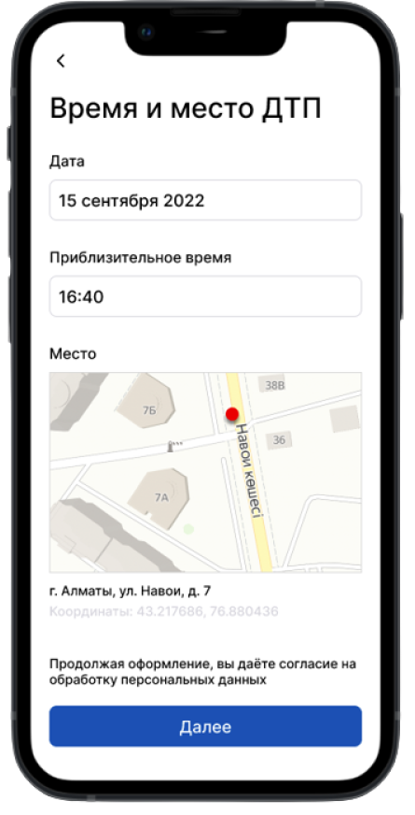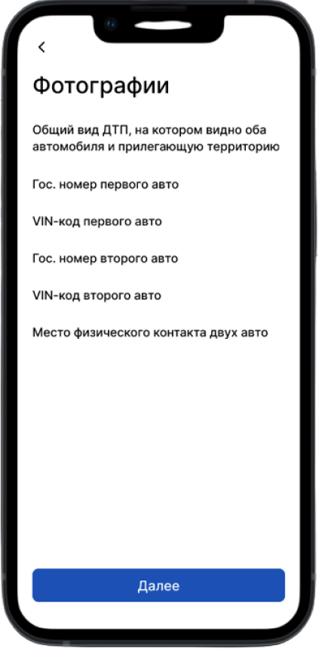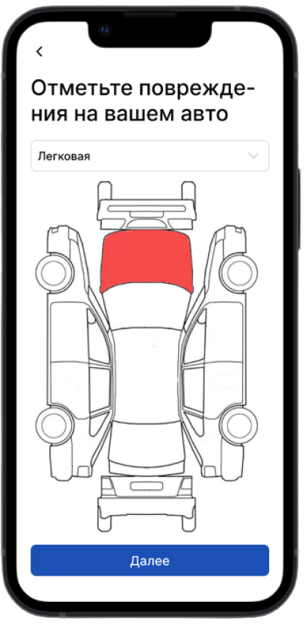

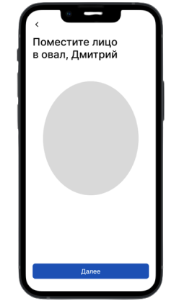**III Этап.**

* 1. **Сервис биометрии и подписания**

Данный этап должен обеспечивать подписание декларации. РГП Казахстанский центр межбанковских расчетов Национального Банка Республики Казахстан (далее – КЦМР). КЦМР предоставляет данные услуги, срок реализации – июль 2023 года.

**IV Этап.**

* 1. **Регистрация Страхового события**

Методом SetEuroprotocol (<https://wiki.mkb.kz/index.php/SetEuroprotocol>) необходимо создать Страховое событие в рамках текущего проекта, которое в дальнейшем будет передано на обработку в Страховые компании участников события.

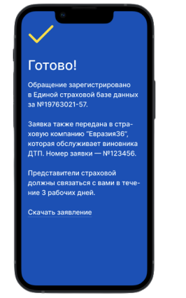

*Запрос* *SetEuroprotocol:*

1. <**soapenv:Envelope** xmlns:soapenv="<http://schemas.xmlsoap.org/soap/envelope/>" xmlns:iic="<https://icweb/IICWebService>">
2. <**soapenv:Header**/>
3. <**soapenv:Body**>
4. <**iic:Execute**>
5. <**iic:aSessionId**>?</**iic:aSessionId**>
6. <**iic:aRequest**>
7. <**iic:Type**>SetEuroprotocol</**iic:Type**>
8. <**iic:Version**>1</**iic:Version**>
9. <**iic:Body**>
10. Xml в кодировке Base64
11. <**EUROPROTOCOL**>
12. <**EVENT_DATE**></**EVENT_DATE**>
13. <**INFORMER_IIN**></**INFORMER_IIN**>
14. <**GEOTAGS**></**GEOTAGS**>
15. <**DIRECT_BOOL**></**DIRECT_BOOL**>
16. <**VICTIM**>
17. <**IIN**></**IIN**>
18. <**PHONE**></**PHONE**>
19. <**GRNZ**></**GRNZ**>
20. <**TF_DAMAGES**>
21. <**TF_DAMAGE_TYPE_ID**></**TF_DAMAGE_TYPE_ID**> - одно или больше повторений
22. <**TF_DAMAGE_TYPE_ID**></**TF_DAMAGE_TYPE_ID**>
23. <**TF_DAMAGE_TYPE_ID**></**TF_DAMAGE_TYPE_ID**>
24. </**TF_DAMAGES**>
25. </**VICTIM**>
26. <**PERPETRATOR**>
27. <**IIN**></**IIN**>
28. <**PHONE**></**PHONE**>
29. <**GRNZ**></**GRNZ**>
30. </**PERPETRATOR**>
31. </**EUROPROTOCOL**>
32. Xml в кодировке Base64
33. </**iic:Body**>
34. </**iic:aRequest**>
35. </**iic:Execute**>
36. </**soapenv:Body**>
37. </**soapenv:Envelope**>

где:

**<EVENT_DATE>** - Дата страхового события

**<INFORMER_IIN>** - ИИН заявителя

**<GEOTAGS>** - Координаты локации Страхового события в формате (широта; долгота) Например: 99.99999;99.99999;

**<DIRECT_BOOL>** - Признак прямого урегулирования

(1 - если прямое урегулирование, 0 - если урегулирование ответственного страховщика);

**<VICTIM>** - Структура пострадавшего клиента

**<IIN>** - ИИН клиента

**<PHONE>** - Мобильный номер клиента

**<GRNZ>** - ГРНЗ пострадавшего транспортного средства

**<TF_DAMAGES>** - Структура повреждений ТС, где TF_DAMAGE_TYPE_ID - ссылка на справочник (TF_DAMAGE_TYPES Типы Повреждений ТС <https://wiki.mkb.kz/index.php/GetItems>)

**<** **PERPETRATOR>** - Структура виновного клиента

**<IIN>** - ИИН клиента

**<PHONE>** - Мобильный номер клиента

**<GRNZ>** - ГРНЗ транспортного средства

*Пример ответа SetEuroprotocol:*

1. <**soap:Envelope** xmlns:soap="<http://schemas.xmlsoap.org/soap/envelope/>" xmlns:xsi="<http://www.w3.org/2001/XMLSchema-instance>" xmlns:xsd="<http://www.w3.org/2001/XMLSchema>">
2. <**soap:Body**>
3. <**ExecuteResponse** xmlns="<https://icweb/IICWebService>">
4. <**ExecuteResult**>
5. <**ResultCode**>0</**ResultCode**>
6. <**Body**>
7. Xml в кодировке Base64
8. <**Europrotocol**>
9. <**IE_ID**>565618</**IE_ID**>
10. <**GLOBALID**>565618</**GLOBALID**> - Уникальный Номер заявления
11. <**VICTIM_INSURANCECOMPANY**>23</**VICTIM_INSURANCECOMPANY**>
12. <**PERPETRATOR_INSURANCECOMPANY**>12</**PERPETRATOR_INSURANCECOMPANY**>
13. </**Europrotocol**>
14. Xml в кодировке Base64
15. </**Body**>
16. </**ExecuteResult**>
17. </**ExecuteResponse**>
18. </**soap:Body**>
19. </**soap:Envelope**>

где:

**<GLOBALID>** - Уникальный Номер заявления

**<** **VICTIM_INSURANCECOMPANY >** - Страховая компания пострадавшего клиента

**<** **PERPETRATOR_INSURANCECOMPANY >** - Страховая компания виновного клиента

* 1. **Передача материалов (фото/видео) страхового события**

Методом SetIE_ATTACHMENT необходимо передать информацию по фото/видео материалам, приложенным к страховому событию.

*Запрос* *SetIE_ATTACHMENT:*

1. <**soap:Envelope** xmlns:soap="<http://www.w3.org/2003/05/soap-envelope>" xmlns:iic="<https://icweb/IICWebService>">
2. <**soap:Header**/>
3. <**soap:Body**>
4. <**iic:SetIE_ATTACHMENT**>
5. <**iic:aSessionID**>?</**iic:aSessionID**>
6. <**iic:aIE_ATTACHMENT**>
7. <**iic:IE_ATTACHMENT_ID**>?</**iic:IE_ATTACHMENT_ID**>
8. <**iic:IE_ID**>?</**iic:IE_ID**>
9. <**iic:ATTACHMENT_TYPE_ID**>?</**iic:ATTACHMENT_TYPE_ID**>
10. <**iic:FILE**></**iic:FILE**>
11. </**iic:aIE_ATTACHMENT**>
12. </**iic:SetIE_ATTACHMENT**>
13. </**soap:Body**>
14. </**soap:Envelope**>

*Ответ* *SetIE_ATTACHMENT:*

1. <**soap:Envelope** xmlns:soap="<http://www.w3.org/2003/05/soap-envelope>" xmlns:xsi="<http://www.w3.org/2001/XMLSchema-instance>" xmlns:xsd="<http://www.w3.org/2001/XMLSchema>">
2. <**soap:Body**>
3. <**SetIE_ATTACHMENTResponse** xmlns="<https://icweb/IICWebService>">
4. <**SetIE_ATTACHMENTResult**>
5. <**IE_ATTACHMENT_ID**></**IE_ATTACHMENT_ID**>
6. <**IE_ID**></**IE_ID**>
7. <**ATTACHMENT_TYPE_ID**></**ATTACHMENT_TYPE_ID**>
8. <**ATTACHMENT_PATH**></**ATTACHMENT_PATH**>
9. <**FILE**></**FILE**>
10. </**SetIE_ATTACHMENTResult**>
11. </**SetIE_ATTACHMENTResponse**>
12. </**soap:Body**>
13. </**soap:Envelope**>

где:

**<** **IE_ATTACHMENT >** - Идентификатор вложения

**<ATTACHMENT_TYPE_ID>** - Ccылка на справочник Attachment_types ID

**<** **IE_ID >** - Идентификатор страхового события

**<** **FILE>** - Файл в формате base64

**<ATTACHMENT_PATH>** - Путь расположения файла/вложения

**V Этап**

* 1. **ЕСБД направляет данные о ЕП в Страховые компании о cтраховом событии**

По завершению регистрации Единая Страховая База Данных по входящим параметрам определяет Страховую Компанию (далее – СК), к которой соотносится Страховое событие, и направляет данные в СК согласно схеме, представленной ниже. На тестирование этап информирования СК перейдет в марте 2023г. *(*не влияет на доработку фронтальной части Европротокола)*

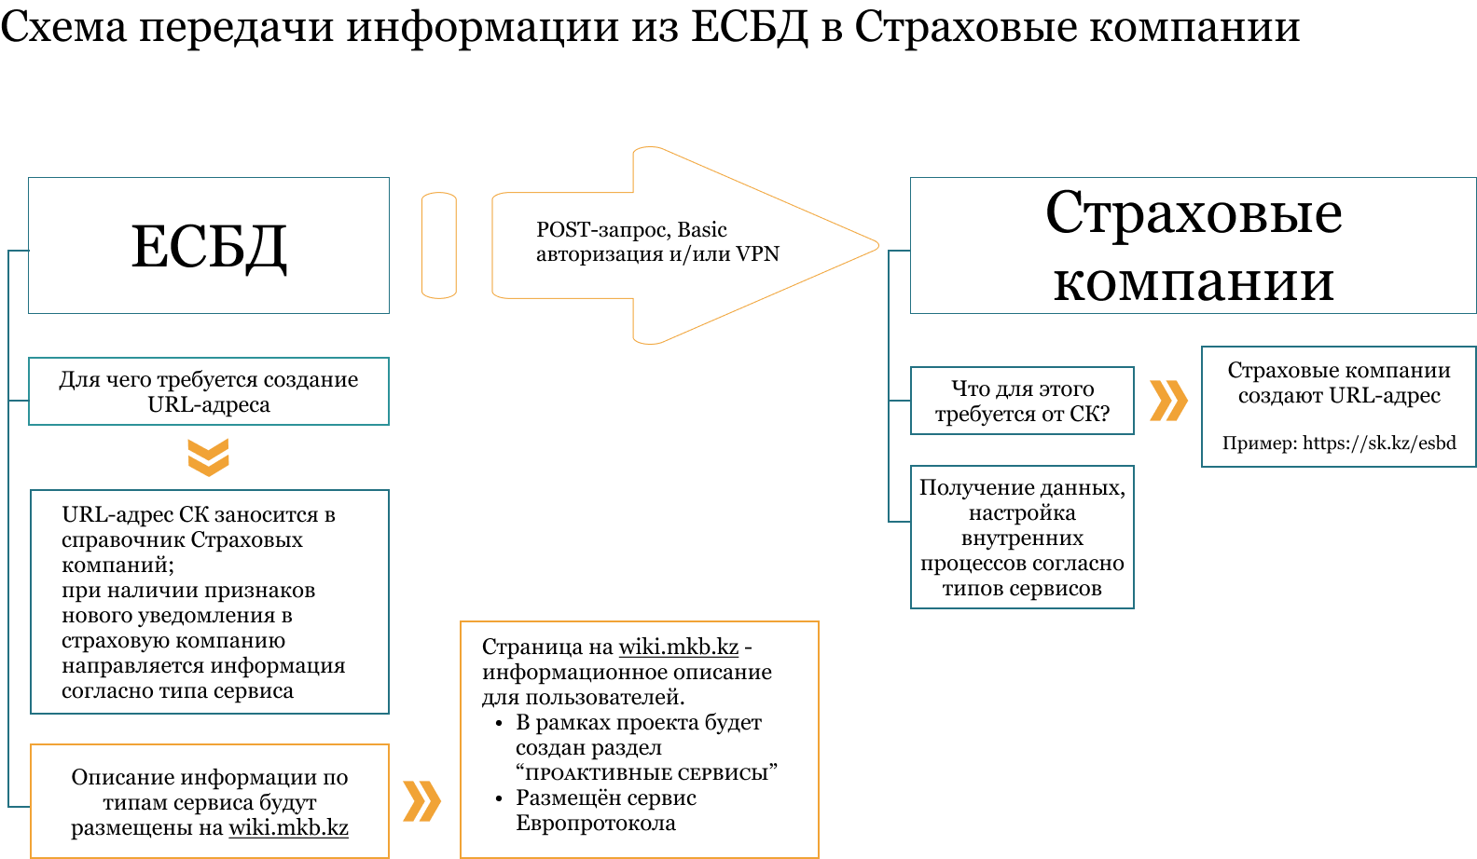

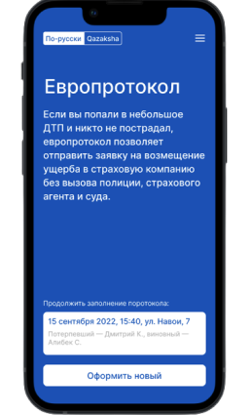**VI Этап.**

* 1. **Проверка статуса**

Метод InsuranceEventStatus (<https://wiki.mkb.kz/index.php/InsuranceEventStatus>) дает возможность предоставить актуальную информацию по статусу Страхового события.

*Тело запроса InsuranceEventStatus (в aRequest.Body должно содержать текст Xml документа в кодировке Base64):*

1. <**soapenv:Envelope** xmlns:soapenv="<http://schemas.xmlsoap.org/soap/envelope/>" xmlns:iic="<https://icweb/IICWebService>">
2. <**soapenv:Header**/>
3. <**soapenv:Body**>
4. <**iic:Execute**>
5. <**iic:aSessionId**>?</**iic:aSessionId**>
6. <**iic:aRequest**>
8. <**iic:Type**>InsuranceEventStatus</**iic:Type**>
9. <**iic:Version**>1</**iic:Version**>
11. <**iic:Body**>
12. Xml в кодировке Base64
13. <**request**>
14. <**IIN**></**IIN**>
15. <**GRNZ**></**GRNZ**>
16. <**PERPETRATOR**></**PERPETRATOR**>
17. <**VICTIM**></**VICTIM**>
18. </**request**>
19. </**iic:Body**>
20. </**iic:aRequest**>
21. </**iic:Execute**>
22. </**soapenv:Body**>
23. </**soapenv:Envelope**>

где:

**<IIN>** - ИИН клиента

**<GRNZ>** - ГРНЗ транспортного средства

**<PERPETRATOR>** - Признак виновного

(1 - если клиент виновный, 0 - если клиент пострадавший)

**<VICTIM>** - Признак пострадавшего

(1 - если клиент пострадавший, 0 - если клиент Виновный)

*Тело ответа InsuranceEventStatus (EsbdResponse. Body будет содержать текст Xml документа в кодировке Base64):*

1. <**soap:Envelope** xmlns:soap="<http://schemas.xmlsoap.org/soap/envelope/>" xmlns:xsi="<http://www.w3.org/2001/XMLSchema-instance>" xmlns:xsd="<http://www.w3.org/2001/XMLSchema>">
2. <**soap:Body**>
3. <**ExecuteResponse** xmlns="<https://icweb/IICWebService>">
4. <**ExecuteResult**>
5. <**ResultCode**>0</**ResultCode**>
6. <**Body**>
7. Xml в кодировке Base64
8. <**INSURANCE_EVENTS**>
9. <**IE**>
10. <**IE_DATE**></**IE_DATE**>
11. <**CLAIM_DATE**></**CLAIM_DATE**>
12. <**DOCS_DATE**></**DOCS_DATE**>
13. <**EXPERTISE_DATE**></**EXPERTISE_DATE**>
14. <**CONCL_DATE**></**CONCL_DATE**>
15. <**PAYMENT_DATE**></**PAYMENT_DATE**>
16. </**IE**>
17. </**INSURANCE_EVENTS**>
18. </**Body**>
19. </**ExecuteResult**>
20. </**ExecuteResponse**>
21. </**soap:Body**>
22. </**soap:Envelope**>

где:

**<IE_DATE> -** Дата регистрации Страхового события (далее – СС)

**<CLAIM_DATE>** - Дата регистрации заявления СС

**<DOCS_DATE>** - Дата регистрации документов СС

**<EXPERTISE_DATE>** - Дата регистрации экспертиз СС

**<CONCL_DATE>** - Дата регистрации заключений СС

**<PAYMENT_DATE>** - Дата регистрации выплат СС